二次函数的图象

（2015•宁夏）函数y=与y=﹣kx²+k（k≠0）在同一直角坐标系中的图象可能是（ ）
A．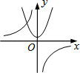 B．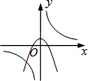 C．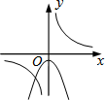 D．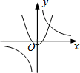
【考点】二次函数的图象；反比例函数的图象．
【专题】压轴题；数形结合．
【分析】本题可先由反比例函数的图象得到字母系数的正负，再与二次函数的图象相比较看是否一致．
【解答】解：由解析式y=﹣kx²+k可得：抛物线对称轴x=0；
A、由双曲线的两支分别位于二、四象限，可得k＜0，则﹣k＞0，抛物线开口方向向上、抛物线与y轴的交点为y轴的负半轴上；本图象与k的取值相矛盾，故A错误；
B、由双曲线的两支分别位于一、三象限，可得k＞0，则﹣k＜0，抛物线开口方向向下、抛物线与y轴的交点在y轴的正半轴上，本图象符合题意，故B正确；
C、由双曲线的两支分别位于一、三象限，可得k＞0，则﹣k＜0，抛物线开口方向向下、抛物线与y轴的交点在y轴的正半轴上，本图象与k的取值相矛盾，故C错误；
D、由双曲线的两支分别位于一、三象限，可得k＞0，则﹣k＜0，抛物线开口方向向下、抛物线与y轴的交点在y轴的正半轴上，本图象与k的取值相矛盾，故D错误．
故选：B．
【点评】本题主要考查了二次函数及反比例函数和图象，解决此类问题步骤一般为：（1）先根据图象的特点判断k取值是否矛盾；（2）根据二次函数图象判断抛物线与y轴的交点是否符合要求．

（2015•沈阳）在平面直角坐标系中，二次函数y=a（x﹣h）²（a≠0）的图象可能是（ ）
A．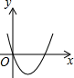 B．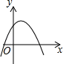 C．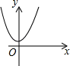 D．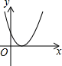
【考点】二次函数的图象．
【专题】压轴题．
【分析】根据二次函数y=a（x﹣h）²（a≠0）的顶点坐标为（h，0），它的顶点坐标在x轴上，即可解答．
【解答】解：二次函数y=a（x﹣h）²（a≠0）的顶点坐标为（h，0），它的顶点坐标在x轴上，
故选：D．
【点评】本题考查了二次函数的图象，解决本题的关键是明二次函数的顶点坐标．

（2015•泉州）在同一平面直角坐标系中，函数y=ax²+bx与y=bx+a的图象可能是（ ）
A．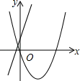 B．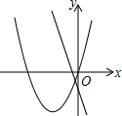 C．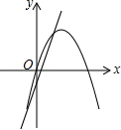 D．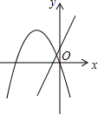
【考点】二次函数的图象；一次函数的图象．
【专题】压轴题．
【分析】首先根据图形中给出的一次函数图象确定a、b的符号，进而运用二次函数的性质判断图形中给出的二次函数的图象是否符合题意，根据选项逐一讨论解析，即可解决问题．
【解答】解：A、对于直线y=bx+a来说，由图象可以判断，a＞0，b＞0；而对于抛物线y=ax²+bx来说，对称轴x=﹣＜0，应在y轴的左侧，故不合题意，图形错误．
B、对于直线y=bx+a来说，由图象可以判断，a＜0，b＜0；而对于抛物线y=ax²+bx来说，图象应开口向下，故不合题意，图形错误．
C、对于直线y=bx+a来说，由图象可以判断，a＜0，b＞0；而对于抛物线y=ax²+bx来说，图象开口向下，对称轴x=﹣位于y轴的右侧，故符合题意，
D、对于直线y=bx+a来说，由图象可以判断，a＞0，b＞0；而对于抛物线y=ax²+bx来说，图象开口向下，a＜0，故不合题意，图形错误．
故选：C．
【点评】此主要考查了一次函数、二次函数图象的性质及其应用问题；解题的方法是首先根据其中一次函数图象确定a、b的符号，进而判断另一个函数的图象是否符合题意；解题的关键是灵活运用一次函数、二次函数图象的性质来分析、判断、解答．

（2015•赤峰）抛物线y=ax²+bx+c的图象如图所示，则一次函数y=ax+b与反比例函数y=在同一平面直角坐标系内的图象大致为（ ）
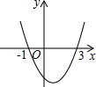
A．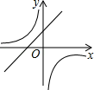 B．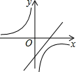 C．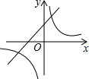 D．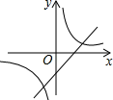
【考点】二次函数的图象；一次函数的图象；反比例函数的图象．
【专题】压轴题．
【分析】根据二次函数图象与系数的关系确定a＞0，b＜0，c＜0，根据一次函数和反比例函数的性质确定答案．
【解答】解：由抛物线可知，a＞0，b＜0，c＜0，
∴一次函数y=ax+b的图象经过第一、三、四象限，
反比例函数y=的图象在第二、四象限，
故选：B．
【点评】本题考查的是二次函数、一次函数和反比例函数的图象与系数的关系，掌握二次函数、一次函数和反比例函数的性质是解题的关键．

（2015•泰安模拟）函数y=ax+b的图象经过一、二、三象限，则二次函数y=ax²+bx的大致图象是（ ）
A．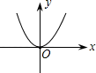 B．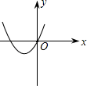 C．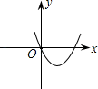 D．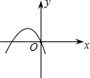
【考点】二次函数的图象；一次函数的性质．
【专题】压轴题．
【分析】本题可先由一次函数的图象得到字母系数的正负，再与二次函数的图象相比较看是否一致．
【解答】解：∵函数y=ax+b的图象经过一、二、三象限
∴a＞0，b＞0，
∵a＞0时，抛物线开口向上，排除D；
∵a＞0，b＞0时，对称轴x=﹣＜0，排除A、C．
故选B．
【点评】解决此类问题时，可先根据a、b的正负画出一次函数的草图，然后再确定二次函数图象的位置．

（2014•南昌）已知反比例函数y=的图象如图，则二次函数y=2kx²﹣4x+k²的图象大致为（ ）
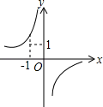
A．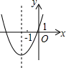 B．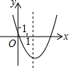 C．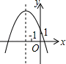 D．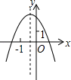
【考点】二次函数的图象；反比例函数的图象．
【专题】压轴题．
【分析】本题可先由反比例函数的图象得到字母系数k＜﹣1，再与二次函数的图象的开口方向和对称轴的位置相比较看是否一致，最终得到答案．
【解答】解：∵函数y=的图象经过二、四象限，∴k＜0，
由图知当x=﹣1时，y=﹣k＞1，∴k＜﹣1，
∴抛物线y=2kx²﹣4x+k²开口向下，
对称轴为x=﹣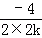=，﹣1＜＜0，
∴对称轴在﹣1与0之间，
故选：D．
【点评】此题主要考查了二次函数与反比例函数的图象与系数的综合应用，正确判断抛物线开口方向和对称轴位置是解题关键．属于基础题．

（2014•长沙）函数y=与y=ax²（a≠0）在同一平面直角坐标系中的图象可能是（ ）
A．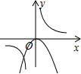 B．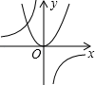 C．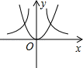 D．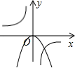
【考点】二次函数的图象；反比例函数的图象．
【专题】压轴题；数形结合．
【分析】分a＞0和a＜0两种情况，根据二次函数图象和反比例函数图象作出判断即可得解．
【解答】解：a＞0时，y=的函数图象位于第一三象限，y=ax²的函数图象位于第一二象限且经过原点，
a＜0时，y=的函数图象位于第二四象限，y=ax²的函数图象位于第三四象限且经过原点，
纵观各选项，只有D选项图形符合．
故选：D．
【点评】本题考查了二次函数图象，反比例函数图象，熟记反比例函数图象与二次函数图象的性质是解题的关键，难点在于分情况讨论．

（2014•湖南自主招生）方程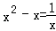的解的情况是（ ）
A．仅有一正根 B．仅有一负根
C．有一正根一负根 D．无实根
【考点】二次函数的图象；反比例函数的图象．
【专题】压轴题．
【分析】求方程的解，可看函数y=x²﹣x和函数y=的图象有没有交点，交点所在的象限．
【解答】解：根据二次函数的性质，可得函数y=x²﹣x的图象的对称轴为x=，顶点坐标为（，﹣），开口向上，经过一、二、四象限；
根据反比例函数的性质，可得函数y=的图象在一、三象限．
故函数y=x²﹣x和函数y=的图象只有在第一象限有交点，
则方程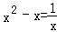的解仅有一正根．故选A．
【点评】此题用函数知识解答比较容易，主要涉及二次函数和反比例函数图象的有关性质，同学们应该熟记且灵活掌握．

（2013•张家界）若正比例函数y=mx（m≠0），y随x的增大而减小，则它和二次函数y=mx²+m的图象大致是（ ）
A．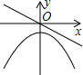 B．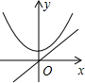 C．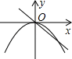 D．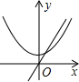
【考点】二次函数的图象；正比例函数的图象．
【专题】压轴题．
【分析】根据正比例函数图象的性质确定m＜0，则二次函数y=mx²+m的图象开口方向向下，且与y轴交于负半轴．
【解答】解：∵正比例函数y=mx（m≠0），y随x的增大而减小，
∴该正比例函数图象经过第二、四象限，且m＜0．
∴二次函数y=mx²+m的图象开口方向向下，且与y轴交于负半轴．
综上所述，符合题意的只有A选项．
故选A．
【点评】本题考查了二次函数图象、正比例函数图象．利用正比例函数的性质，推知m＜0是解题的突破口．

（2013•重庆）一次函数y=ax+b（a≠0）、二次函数y=ax²+bx和反比例函数y=（k≠0）在同一直角坐标系中的图象如图所示，A点的坐标为（﹣2，0），则下列结论中，正确的是（ ）
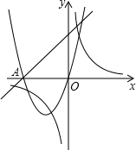
A．b=2a+k B．a=b+k C．a＞b＞0 D．a＞k＞0
【考点】二次函数的图象；一次函数的图象；反比例函数的图象．
【专题】压轴题．
【分析】根据函数图象知，由一次函数图象所在的象限可以确定a、b的符号，且直线与抛物线均经过点A，所以把点A的坐标代入一次函数或二次函数可以求得b=2a，k的符号可以根据双曲线所在的象限进行判定．
【解答】解：∵根据图示知，一次函数与二次函数的交点A的坐标为（﹣2，0），
∴﹣2a+b=0，
∴b=2a．
∵由图示知，抛物线开口向上，则a＞0，
∴b＞0．
∵反比例函数图象经过第一、三象限，
∴k＞0．
A、由图示知，双曲线位于第一、三象限，则k＞0，
∴2a+k＞2a，即b＜2a+k．
故A选项错误；
B、∵k＞0，b=2a，
∴b+k＞b，
即b+k＞2a，
∴a=b+k不成立．
故B选项错误；
C、∵a＞0，b=2a，
∴b＞a＞0．
故C选项错误；
D、观察二次函数y=ax²+bx和反比例函数y=（k≠0）图象知，当x=﹣=﹣=﹣1时，y=﹣k＞﹣=﹣=﹣a，即k＜a，
∵a＞0，k＞0，
∴a＞k＞0．
故D选项正确；
故选：D．
【点评】本题综合考查了一次函数、二次函数以及反比例函数的图象．解题的关键是会读图，从图中提取有用的信息．

（2013•雅安）二次函数y=ax²+bx+c的图象如图所示，则一次函数y=ax+b与反比例函数y=在同一平面直角坐标系中的大致图象为（ ）
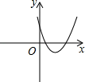
A．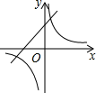 B．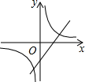 C．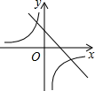 D．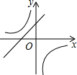
【考点】二次函数的图象；一次函数的图象；反比例函数的图象．
【专题】压轴题．
【分析】根据二次函数图象开口向上得到a＞0，再根据对称轴确定出b，根据与y轴的交点确定出c＞0，然后确定出一次函数图象与反比例函数图象的情况，即可得解．
【解答】解：∵二次函数图象开口方向向上，
∴a＞0，
∵对称轴为直线x=﹣＞0，
∴b＜0，
∵与y轴的正半轴相交，
∴c＞0，
∴y=ax+b的图象经过第一三象限，且与y轴的负半轴相交，
反比例函数y=图象在第一三象限，
只有B选项图象符合．
故选B．
【点评】本题考查了二次函数的图形，一次函数的图象，反比例函数的图象，熟练掌握二次函数的有关性质：开口方向、对称轴、与y轴的交点坐标等确定出a、b、c的情况是解题的关键．

（2013•达州）二次函数y=ax²+bx+c的图象如图所示，反比例函数与一次函数y=cx+a在同一平面直角坐标系中的大致图象是（ ）
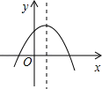
A．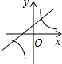 B．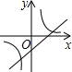 C．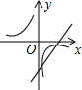 D．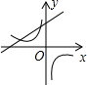
【考点】二次函数的图象；一次函数的图象；反比例函数的图象．
【专题】压轴题．
【分析】首先根据二次函数图象与y轴的交点可得c＞0，根据抛物线开口向下可得a＜0，由对称轴在y轴右边可得a、b异号，故b＞0，再根据反比例函数的性质与一次函数图象与系数的关系画出图象可得答案．
【解答】解：根据二次函数图象与y轴的交点可得c＞0，根据抛物线开口向下可得a＜0，由对称轴在y轴右边可得a、b异号，故b＞0，
则反比例函数的图象在第一、三象限，
一次函数y=cx+a在第一、三、四象限，
故选：B．
【点评】此题主要考查了二次函数图象，一次函数图象，反比例函数图象，关键是根据二次函数图象确定出a、b、c的正负．

（2013•宿迁）下列三个函数：①y=x+1；②；③y=x²﹣x+1．其图象既是轴对称图形，又是中心对称图形的个数有（ ）
A．0 B．1 C．2 D．3
【考点】二次函数的图象；一次函数的图象；反比例函数的图象；轴对称图形；中心对称图形．
【专题】压轴题．
【分析】根据一次函数图象，反比例函数图象，二次函数图象的对称性分析判断即可得解．
【解答】解：①y=x+1的函数图象，既是轴对称图形，又是中心对称图形；
②y=的函数图象，既是轴对称图形，又是中心对称图形；
③y=x²﹣x+1的函数图象是轴对称图形，不是中心对称图形；
所以，函数图象，既是轴对称图形，又是中心对称图形的是①②共2个．
故选C．
【点评】本题考查了二次函数图象，一次函数图象，正比例函数图象，熟记各图形以及其对称性是解题的关键．

（2013•齐齐哈尔）数形结合是数学中常用的思想方法，试运用这一思想方法确定函数y=x²+1与y=的交点的横坐标x₀的取值范围是（ ）
A．0＜x₀＜1 B．1＜x₀＜2 C．2＜x₀＜3 D．﹣1＜x₀＜0
【考点】二次函数的图象；反比例函数的图象．
【专题】压轴题；数形结合．
【分析】建立平面直角坐标系，然后利用网格结构作出函数y=x²+1与y=的图象，即可得解．
【解答】解：如图，函数y=x²+1与y=的交点在第一象限，横坐标x₀的取值范围是1＜x₀＜2．
故选B．
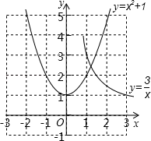
【点评】本题考查了二次函数图象，反比例函数图象，准确画出大致函数图象是解题的关键，此类题目利用数形结合的思想求解更加简便．

（2013•广东模拟）二次函数y=x²﹣2x﹣3的图象如图所示．当y＞0时，自变量x的取值范围是（ ）
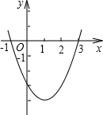
A．﹣1＜x＜3 B．x＜﹣1 C．x＞3 D．x＜﹣1或x＞3
【考点】二次函数的图象．
【专题】计算题；压轴题．
【分析】求出函数图象与x轴的交点坐标，再根据函数图象的特征判断出y＞0时，自变量x的取值范围．
【解答】解：当y=0时，x²﹣2x﹣3=0，
解得x₁=﹣1，x₂=3．
结合图象可见，x＜﹣1或x＞3时，y＞0．
故选D．
【点评】本题考查了二次函数的图象，求出函数与x轴的交点坐标并结合函数的图象是解答此类题目的关键．

（2013•江苏模拟）在同一直角坐标系中，一次函数y=ax+c和二次函数y=ax²+bx+c的图象大致为（ ）
A．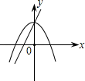 B．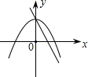 C．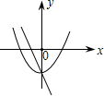 D．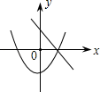
【考点】二次函数的图象；一次函数的图象．
【专题】压轴题．
【分析】先分析一次函数，得到a、c的取值范围后，对照二次函数的相关性质是否一致，可得答案．
【解答】解：依次分析选项可得：
A、分析一次函数y=ax+c可得，a＞0，c＞0，二次函数y=ax²+bx+c开口应向上；与图不符．
B、分析一次函数y=ax+c可得，a＜0，c＞0，二次函数y=ax²+bx+c开口应向下，在y轴上与一次函数交于同一点；符合．
C、分析一次函数y=ax+c可得，a＜0，c＜0，二次函数y=ax²+bx+c开口应向下；与图不符．
D、一次函数y=ax+c和二次函数y=ax²+bx+c常数项相同，在y轴上应交于同一点；与图不符．
故选B．
【点评】本题考查一次函数、二次函数的系数与图象的关系，有一定难度，注意分析简单的函数，得到信息后对照复杂的函数．

（2013•天河区一模）如图，二次函数y₁=ax²+bx+c与一次函数y₂=kx+b的交点A，B的坐标分别为（1，﹣3），（6，1），当y₁＞y₂时，x的取值范围是（ ）
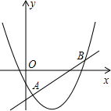
A．1＜x＜6 B．x＜1或x＞6 C．﹣3＜x＜1 D．x＜﹣3或x＞1
【考点】二次函数的图象；一次函数的图象．
【专题】压轴题；数形结合．
【分析】根据函数图象，找出抛物线在直线上方的部分的自变量x的取值范围即可．
【解答】解：由图可知，当x＜1或x＞6时，抛物线在直线的上方，
所以，当y₁＞y₂时，x的取值范围是x＜1或x＞6．
故选B．
【点评】本题考查了二次函数的图象，利用数形结合的思想解答即可，比较简单．

（2013•西陵区校级模拟）下图中有可能是函数y=ax+b，y=ax²+bx+c在同一坐标系中的图象的是（ ）
A．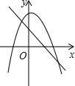 B．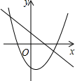 C．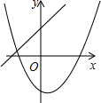 D．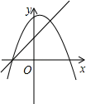
【考点】二次函数的图象；一次函数的图象．
【专题】压轴题；图表型．
【分析】根据二次函数的开口方向确定出a的正负情况，再根据二次函数的对称轴确定出b的正负情况，再根据一次函数图象确定a、b的正负情况，如果两个函数的a、b的正负情况一致，则正确，否则不正确．
【解答】解：A、∵二次函数图象开口向下，
∴a＜0，
又∵对称轴x=﹣＞0，
∴b＞0，
根据一次函数图象，a＜0，b＞0，故本选项正确；
B、∵二次函数图象开口向上，
∴a＞0，
又∵对称轴x=﹣＞0，
∴b＜0，
根据一次函数图象，a＜0，b＞0，故本选项错误；
C、∵二次函数图象开口向上，
∴a＞0，
又∵对称轴x=﹣＞0，
∴b＜0，
根据一次函数图象，a＞0，b＞0，故本选项错误；
D、∵二次函数图象开口向下，
∴a＜0，
又∵对称轴x=﹣＞0，
∴b＞0，
根据一次函数图象，a＞0，b＞0，故本选项错误．
故选A．
【点评】本题考查了二次函数图象，一次函数图象，根据函数图象确定出系数的正负情况是解题的关键．

（2013•鞍山一模）如图为二次函数y=ax²+bx+c的图象，则ax²+bx+c＞0的解集为（ ）
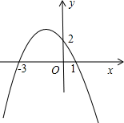
A．x＜﹣3 B．﹣3＜x＜1 C．x＞2 D．x＞1
【考点】二次函数的图象．
【专题】压轴题．
【分析】由题中二次函数的图象与x的交点为（﹣3，0）、（1，0）求出函数的对称轴，再由函数的增减性求出ax²+bx+c＞0的解集．
【解答】解：由题意二次函数y=ax²+bx+c的图象与x轴交于两点为：（﹣3，0）、（1，0），
∴由图象可知：当﹣3＜x＜1时，y＞0，
因此ax²+bx+c＞0的解集为：﹣3＜x＜1．
故选B．
【点评】主要考查利用函数的图象求不等式组解集、函数与方程的关系，涉及的知识点多，但不难．

（2012•菏泽）已知二次函数y=ax²+bx+c的图象如图所示，那么一次函数y=bx+c和反比例函数y=在同一平面直角坐标系中的图象大致是（ ）
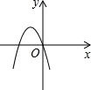
A．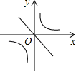 B．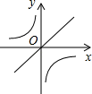 C．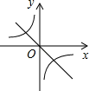 D．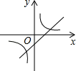
【考点】二次函数的图象；一次函数的图象；反比例函数的图象．
【专题】压轴题；数形结合．
【分析】根据二次函数图象开口方向与对称轴判断出a、b的正负情况，再根据二次函数图象与y轴的交点判断出c=0，然后根据一次函数图象与系数的关系，反比例函数图象与系数的关系判断出两图象的大致情况即可得解．
【解答】解：∵二次函数图象开口向下，
∴a＜0，
∵对称轴x=﹣＜0，
∴b＜0，
∵二次函数图象经过坐标原点，
∴c=0，
∴一次函数y=bx+c过第二四象限且经过原点，反比例函数y=位于第二四象限，
纵观各选项，只有C选项符合．
故选C．
【点评】本题考查了二次函数图象，一次函数图象，反比例函数图象，根据二次函数图象判断出a、b、c的情况是解题的关键，也是本题的难点．

（2012•兰州）二次函数y=ax²+bx+c（a≠0）的图象如图所示，若|ax²+bx+c|=k（k≠0）有两个不相等的实数根，则k的取值范围是（ ）
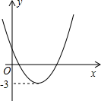
A．k＜﹣3 B．k＞﹣3 C．k＜3 D．k＞3
【考点】二次函数的图象；二次函数的性质．
【专题】压轴题．
【分析】先根据题意画出y=|ax²+bx+c|的图象，即可得出|ax²+bx+c|=k（k≠0）有两个不相等的实数根时，k的取值范围．
【解答】解：∵当ax²+bx+c≥0，y=ax²+bx+c（a≠0）的图象在x轴上方，
∴此时y=|ax²+bx+c|=ax²+bx+c，
∴此时y=|ax²+bx+c|的图象是函数y=ax²+bx+c（a≠0）在x轴上方部分的图象，
∵当ax²+bx+c＜0时，y=ax²+bx+c（a≠0）的图象在x轴下方，
∴此时y=|ax²+bx+c|=﹣（ax²+bx+c）
∴此时y=|ax²+bx+c|的图象是函数y=ax²+bx+c（a≠0）在x轴下方部分与x轴对称的图象，
∵y=ax²+bx+c（a≠0）的顶点纵坐标是﹣3，
∴函数y=ax²+bx+c（a≠0）在x轴下方部分与x轴对称的图象的顶点纵坐标是3，
∴y=|ax²+bx+c|的图象如右图，
∵观察图象可得当k≠0时，
函数图象在直线y=3的上方时，纵坐标相同的点有两个，
函数图象在直线y=3上时，纵坐标相同的点有三个，
函数图象在直线y=3的下方时，纵坐标相同的点有四个，
∴若|ax²+bx+c|=k（k≠0）有两个不相等的实数根，
则函数图象应该在y=3的上边，
故k＞3，
故选D．
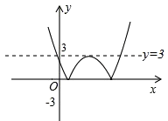
【点评】本题考查了二次函数的图象，解题的关键是根据题意画出y=|ax²+bx+c|的图象，根据图象得出k的取值范围．

（2012•定西）二次函数y=ax²+bx+c的图象如图所示，则函数值y＜0时x的取值范围是（ ）
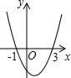
A．x＜﹣1 B．x＞3 C．﹣1＜x＜3 D．x＜﹣1或x＞3
【考点】二次函数的图象．
【专题】压轴题；数形结合．
【分析】根据y＜0，则函数图象在x轴的下方，所以找出函数图象在x轴下方的x的取值范围即可．
【解答】解：由图象可知，当﹣1＜x＜3时，函数图象在x轴的下方，y＜0．
故选C．
【点评】本题是对二次函数图象的考查，主要利用了数形结合的思想，准确识图是解题的关键．

（2012•西宁）如图，二次函数y=ax²+bx+c的图象过（﹣1，1）、（2，﹣1）两点，下列关于这个二次函数的叙述正确的是（ ）
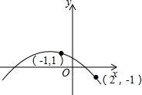
A．当x=0时，y的值大于1 B．当x=3时，y的值小于0
C．当x=1时，y的值大于1 D．y的最大值小于0
【考点】二次函数的图象．
【专题】压轴题；数形结合．
【分析】观察二次函数图象当x＞﹣1时，函数值y随x的增大而减小，对各选项分析判断后利用排除法求解．
【解答】解：由图可知，当x＞﹣1时，函数值y随x的增大而减小，
A、当x=0时，y的值小于1，故本选项错误；
B、当x=3时，y的值小于0，故本选项正确；
C、当x=1时，y的值小于1，故本选项错误；
D、y的最大值不小于1，故本选项错误．
故选B．
【点评】本题考查了二次函数图象，仔细观察图象，利用二次函数的增减性解答即可．

（2012•广西模拟）下列四个函数图象中，当x＜0时，函数值y随自变量x的增大而减小的是（ ）
A．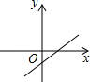 B．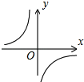 C．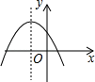 D．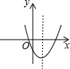
【考点】二次函数的图象；一次函数的图象；反比例函数的图象．
【专题】压轴题；数形结合．
【分析】根据函数的图象分析函数的增减性，即可求出当x＜0时，y随x的增大而减小的函数．
【解答】解：A、根据函数的图象可知y随x的增大而增大，故本选项错误；
B、根据函数的图象可知在第三象限内y随x的增大而增大，故本选项错误；
C、根据函数的图象可知，当x＜0时，在对称轴的右侧y随x的增大而减小，在对称轴的左侧y随x的增大而增大，故本选项错误；
D、根据函数的图象可知，当x＜0时，y随x的增大而减小；故本选项正确．
故选：D．
【点评】本题综合考查了二次函数、一次函数、反比例函数以及正比例函数的图象，解答时，注意“数形结合”的数学思想的应用．

（2012•镇赉县模拟）如图所示，当b＜0时，函数y=ax+b与y=ax²+bx+c在同一坐标系内的图象可能是（ ）
A．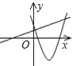 B．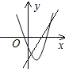 C．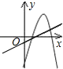 D．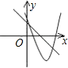
【考点】二次函数的图象；一次函数的图象．
【专题】压轴题．
【分析】本题可先由一次函数y=ax+b象得到字母系数的正负，再与二次函数y=ax²+bx+c的图象相比较看是否一致．
【解答】解：A、由一次函数的图象可知a＞0 b＞0，二次函数对称轴x=﹣＜0，错误；
B、由一次函数的图象可知a＞0 b＜0，二次函数对称轴x=﹣＞0，正确；
C、由一次函数的图象可知a＞0 b＜0，由二次函数的图象可知a＜0，错误；
D、由一次函数的图象可知a＜0 b＞0，由二次函数的图象可知a＞0，错误；
故选B．
【点评】数形结合思想就是，由函数图象确定函数解析式各项系数的性质符号，由函数解析式各项系数的性质符号画出函数图象的大致形状．

（2012•滕州市校级模拟）在同一直角坐标系中，函数y=ax²+b与y=ax+b（ab≠0）的图象大致是（ ）
A．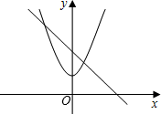 B．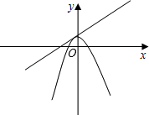 C．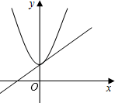 D．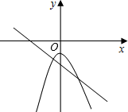
【考点】二次函数的图象；一次函数的图象．
【专题】压轴题；数形结合．
【分析】根据每一选项中a、b的符号是否相符，逐一判断．
【解答】解：A、由抛物线可知，a＞0，由直线可知，a＜0，故本选项错误；
B、由抛物线可知a＜0，由直线可知a＞0，故本选项错误；
C、由抛物线可知，a＞0，b＞0，由直线可知，a＞0，b＞0，故本选项正确；
D、由抛物线可知，a＜0，b＜0，由直线可知，a＜0，b＜0，但抛物线顶点不在直线上，故本选项错误．
故选C．
【点评】本题考查了一次函数和二次函数的图象．解答该题时，一定要熟记一次函数、二次函数的图象的性质．

（2012•丹江口市校级模拟）函数y=ax+b和y=ax²+bx+c在同一直角坐标系内的图象大致是（ ）
A．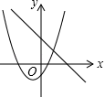 B．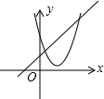 C．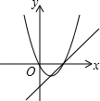 D．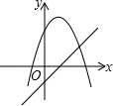
【考点】二次函数的图象；一次函数的图象．
【专题】压轴题．
【分析】根据a、b的符号，针对二次函数、一次函数的图象位置，开口方向，分类讨论，逐一排除．
【解答】解：当a＞0时，二次函数的图象开口向上，
一次函数的图象经过一、三或一、二、三或一、三、四象限，
故A、D不正确；
由B、C中二次函数的图象可知，对称轴x=﹣＞0，且a＞0，则b＜0，
但B中，一次函数a＞0，b＞0，排除B．
故选C．
【点评】此题主要考查了一次函数与二次函数图象，关键是熟练掌握一次函数y=kx+b在不同情况下所在的象限，以及熟练掌握二次函数的有关性质：开口方向、对称轴、顶点坐标等．

（2012•杭州模拟）抛物线y=ax²+bx+c上部分点的横坐标x，纵坐标y的对应值如下表：
x | … | ﹣3 | ﹣2 | ﹣1 | 0 | 1 | …
y | … | ﹣6 | 0 | 4 | 6 | 6 | …
从上表可知，下列说法正确的有多少个
①抛物线与x轴的一个交点为（﹣2，0）；
②抛物线与y轴的交点为（0，6）；
③抛物线的对称轴是直线；
④抛物线与x轴的另一个交点为（3，0）；
⑤在对称轴左侧，y随x增大而减少．
A．2 B．3 C．4 D．5
【考点】二次函数的图象．
【专题】压轴题；图表型．
【分析】由图表可知（0，6），（1，6）是抛物线上的两个对称点，对称轴是两点横坐标的平均数，即x==，根据抛物线的对称性，逐一判断．
【解答】解：当y=0时，x=﹣2，即与x轴交点是（﹣2，0），故①正确；
当x=0时，y=6，即与y轴的交点是（0，6），故②正确；
由上表可知当x=0和x=1时，y=6所以对称轴x==，故③正确；
由③可知，+（+2）=3，即抛物线与x轴的另一个交点为（3，0）故④正确；
由上表可看出，y的值在x=0，y=6的左侧是随着x的增大而增大的，故⑤错误．
①②③④正确，故选C．
【点评】熟悉二次函数的性质，并会从图表中的数据特点看出对称轴的位置以及抛物线与x轴，y轴的交点．

（2012•桂平市三模）用min{a，b}表示a，b两数中的最小数，若函数y=min{x²+1，1﹣x²}，则y的图象为（ ）
A．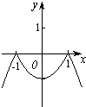 B．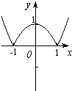 C．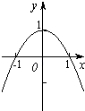 D．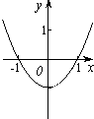
【考点】二次函数的图象；二次函数的性质．
【专题】计算题；压轴题．
【分析】由于x²+1≥1﹣x²，又由于min{a，b}表示a，b两数中的最小数，则min{x²+1，1﹣x²}表示x²+1与1﹣x²中的最小数；据解析式即可画出函数图象．
【解答】解：根据题意，min{x²+1，1﹣x²}表示x²+1与1﹣x²中的最小数，
不论x取何值，都有x²+1≥1﹣x²，
所以y=1﹣x²；
可知，当x=0时，y=1；当y=0时，x=±1；
则函数图象与x轴的交点坐标为（1，0），（﹣1，0）；与y轴的交点坐标为（0，1）．
故选C．
【点评】此题考查了二次函数的图象和性质，同时考查了同学们的阅读理解能力，题型新颖，值得关注．

（2012•宜昌模拟）若b＜0，则一次函数y=ax+b与二次函数y=ax²+bx+c在同一坐标系内的图象可能是（ ）
A．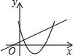 B．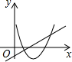 C．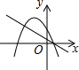 D．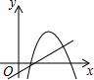
【考点】二次函数的图象；一次函数的图象．
【专题】压轴题．
【分析】根据b＜0，可以判断一次函数图象与y轴的负半轴相交，根据选项可得只有B、D符合，再根据一次函数图象经过一三象限，判断出a＞0，所以二次函数图象开口向下，再利用二次函数的对称轴进行验证即可进行选择．
【解答】解：∵b＜0，
∴一次函数y=ax+b图象与y轴的负半轴相交，
故排除A、C选项，
B、D选项中，一次函数图象经过第一三象限，
∴a＞0，
二次函数开口向上，
故D选项不符合题意，
∵a＞0，b＜0时，
对称轴x=﹣＞0，B选项符合题意．
故选B．
【点评】本题考查了同一坐标系中一次函数图象与二次函数图象的关系，根据一次函数图象确定出a、b的正负情况是求解的关键．

（2012•西湖区一模）若实数m满足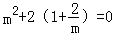，则下列对m值的估计正确的是（ ）
A．﹣2＜m＜﹣1 B．﹣1＜m＜0 C．0＜m＜1 D．1＜m＜2
【考点】二次函数的图象；反比例函数的图象．
【专题】压轴题；数形结合．
【分析】把方程整理成二次函数与反比例函数表达式的形式，然后作出函数图象，再根据两个函数的增减性即可确定交点的横坐标的取值范围．
【解答】解：∵m²+2（1+）=0，
∴m²+2+=0，
∴m²+2=﹣，
∴方程的解可以看作是函数y=m²+2与函数y=﹣的交点的横坐标，
作函数图象如图，
在第二象限，函数y=m²+2的y值随m的增大而减小，函数y=﹣的y值随m的增大而增大，
当m=﹣2时y=m²+2=4+2=6，y=﹣=﹣=2，
∵6＞2，
∴交点横坐标大于﹣2，
当m=﹣1时，y=m²+2=1+2=3，y=﹣=﹣=4，
∵3＜4，
∴交点横坐标小于﹣1，
∴﹣2＜m＜﹣1．
故选A．
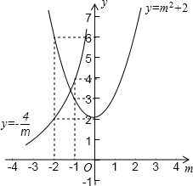
【点评】本题考查了利用二次函数图象与反比例函数图象估算方程的解，把方程转化为两个函数解析式，并在同一平面直角坐标系中作出函数图象是解题的关键．

（2012•南海区二模）初三数学课本上，用“描点法”画二次函数y=ax²+bx+c的图象时，列了如下表格：
x | … | ﹣2 | ﹣1 | 0 | 1 | 2 | …
y | … | 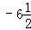 | ﹣4 | 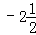 | ﹣2 |  | …
根据表格上的信息回答问题：该二次函数y=ax²+bx+c在x=4时，y的值是（ ）
A．﹣2 B． C．﹣4 D．
【考点】二次函数的图象．
【专题】压轴题．
【分析】根据图表数据可知二次函数图象的对称轴为直线x=1，再根据二次函数的对称性可知，x=4时的函数值与x=﹣2时的函数值相同，从而得解．
【解答】解：∵x=0，x=2时的函数值相等，
∴二次函数图象的对称轴为直线x=1，
∵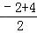=1，
∴x=4时的函数值与x=﹣2时的函数值相同，
∴x=4时的函数值为y=﹣6．
故选D．
【点评】本题考查了二次函数图象的对称性，根据表中数据得到函数的对称轴为直线x=1是解题的关键．

（2011•随州）已知函数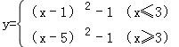，若使y=k成立的x值恰好有三个，则k的值为（ ）
A．0 B．1 C．2 D．3
【考点】二次函数的图象．
【专题】压轴题；数形结合．
【分析】首先在坐标系中画出已知函数的图象，利用数形结合的方法即可找到使y=k成立的x值恰好有三个的k值．
【解答】解：函数的图象如图：
根据图象知道当y=3时，对应成立的x有恰好有三个，
∴k=3．
故选D．
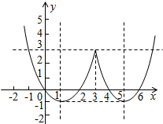
【点评】此题主要考查了利用二次函数的图象解决交点问题，解题的关键是把解方程的问题转换为根据函数图象找交点的问题．

（2011•凉山州）二次函数y=ax²+bx+c的图象如图所示，反比例函数与正比例函数y=bx在同一坐标系内的大致图象是（ ）
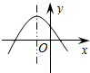
A．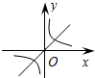 B．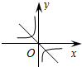 C．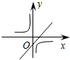 D．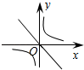
【考点】二次函数的图象；正比例函数的图象；反比例函数的图象．
【专题】压轴题；数形结合．
【分析】由已知二次函数y=ax²+bx+c的图象开口方向可以知道a的取值范围，对称轴可以确定b的取值范围，然后就可以确定反比例函数与正比例函数y=bx在同一坐标系内的大致图象．
【解答】解：∵二次函数y=ax²+bx+c的图象开口方向向下，
∴a＜0，
对称轴在y轴的左边，
∴x=﹣＜0，
∴b＜0，
∴反比例函数的图象在第二四象限，
正比例函数y=bx的图象在第二四象限．
故选：B．
【点评】此题主要考查了从图象上把握有用的条件，准确选择数量关系解得a的值，简单的图象最少能反映出2个条件：开口向下a＜0；对称轴的位置即可确定b的值．

（2011•昭通）函数y=ax²+a与（a≠0），在同一坐标系中的图象可能是（ ）
A．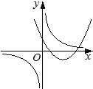 B．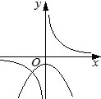 C．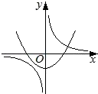 D．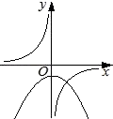
【考点】二次函数的图象；反比例函数的图象．
【专题】压轴题．
【分析】应分a＞0和a＜0两种情况分别讨论，逐一排除．
【解答】解：当a＞0时，二次函数y=ax²+a的图象开口向上，且对称轴为x=0，顶点坐标为（0，a），故A、C都可排除；
当a＜0时，二次函数y=ax²+a的图象开口向下，且对称轴为x=0，顶点坐标为（0，a），故排除A，C，函数的图象在二、四象限，排除B，
则D正确．
故选D．
【点评】主要考查二次函数和反比例函数图象的有关性质，同学们应该熟记且灵活掌握．

（2011•钦州）函数y=ax﹣2（a≠0）与y=ax²（a≠0）在同一平面直角坐标系中的图象可能是（ ）
A．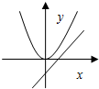 B．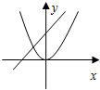 C．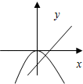 D．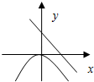
【考点】二次函数的图象；一次函数的图象．
【专题】压轴题．
【分析】由题意分情况进行分析：①当a＞0时，抛物线开口向上，直线与y轴的负半轴相交，经过第一、三、四象限，②当a＜0时，抛物线开口向下，直线与y轴的负半轴相交，经过第二、三、四象限，因此选择A．
【解答】解：∵在y=ax﹣2，
∴b=﹣2，
∴一次函数图象与y轴的负半轴相交，
∵①当a＞0时，
∴二次函数图象经过原点，开口向上，一次函数图象经过第一、三、四象限，
∵②当a＜0时，
∴二次函数图象经过原点，开口向下，一次函数图象经过第二、三、四象限，
故选A．
【点评】本题主要考查二次函数的图象、一次函数的图象，关键在于熟练掌握图象与系数的关系．

（2011•聊城）下列四个图象表示的函数中，当x＜0时，函数值y随自变量x的增大而减小的是（ ）
A．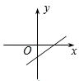 B．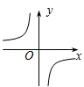 C．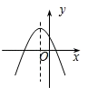 D．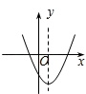
【考点】二次函数的图象；一次函数的图象；反比例函数的图象．
【专题】压轴题．
【分析】本题需根据函数的图象得出函数的增减性，即可求出当x＜0时，y随x的增大而减小的函数．
【解答】解：A、根据函数的图象可知y随x的增大而增大，故本选项错误；
B、根据函数的图象可知在每个象限内y随x的增大而增大，故本选项错误；
C、根据函数的图象可知，当x＜0时，在对称轴的右侧y随x的增大而减小，在对称轴的左侧y随x的增大而增大，故本选项错误；
D、根据函数的图象可知在对称轴的左边y随x的减小而减小；在对称轴的右边y随x的增大而增大，故本选项正确．
故选：D．
【点评】本题综合考查了二次函数、一次函数、反比例函数以及正比例函数的图象．解答此题时，采用了“数形结合”的数学思想，使问题变得直观化了，降低了题的难度．

（2011•龙岩）下列图象中，能反映函数y随x增大而减小的是（ ）
A．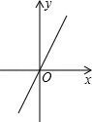 B．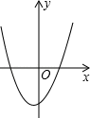 C．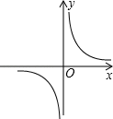 D．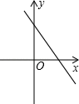
【考点】二次函数的图象；一次函数的图象；正比例函数的图象；反比例函数的图象．
【专题】压轴题；数形结合．
【分析】观察函数图象，根据函数图象的单调性，可以直接做出选择．
【解答】解：A、根据图象可知，函数在实数范围内是增函数，即函数y随x增大而增大；故本选项错误；
B、根据图象可知，函数在对称轴的左边是减函数，函数y随x增大而减小；函数在对称轴的右边是增函数，即函数y随x增大而增大；故本选项错误；
C、根据图象可知，函数在两个象限内是减函数，但是如果不说明哪个象限内是不能满足题意的；故本选项错误；
D、根据图象可知，函数在实数范围内是减函数，即函数y随x增大而减小；故本选项正确．
故选D．
【点评】本题综合考查了二次函数、一次函数、反比例函数以及正比例函数的图象．解答此题时，采用了“数形结合”的数学思想，使问题变得直观化了，降低了题的难度．

（2011•莱芜）已知二次函数y=ax²+bx+c（a≠0）的图象如图所示，则正比例函数y=（b+c）x的图象与反比例函数y=的图象在同一坐标系中大致是（ ）
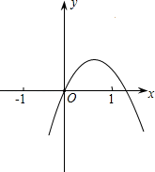
A．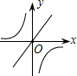 B．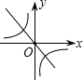 C．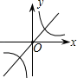 D．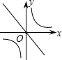
【考点】二次函数的图象；正比例函数的图象；反比例函数的图象．
【专题】压轴题．
【分析】由已知二次函数y=ax²+bx+c的图象开口方向可以知道a的取值范围，对称轴可以确定b的取值范围，再利用f（0）和f（1）的值即可确定c的取值，然后就可以确定反比例函数 与正比例函数y=（b+c）x在同一坐标系内的大致图象．
【解答】解：∵二次函数y=ax²+bx+c的图象开口方向向下，
∴a＜0，
对称轴在y轴的右边，
∴x=﹣＞0，
∴b＞0，
当x=0时，y=c=0，
当x=1时，a+b+c＞0，
∵a＜0，
∴b+c＞0，
∴反比例函数 的图象在第二四象限，
正比例函数y=（b+c）x的图象在第一三象限．
故选A．
【点评】本题主要考查函数图象的知识点，此题从图象上把握有用的条件，准确选择数量关系解得a的值，简单的图象最少能反映出2个条件：开口向下a＜0；对称轴的位置即可确定b的值及f（0）和f（1）的值确定c的取值范围．

（2011•贵阳校级模拟）如图，抛物线y=ax²+bx+c的图象，根据图象回答，当ax²+bx+c＜1时，x的取值范围是（ ）
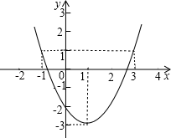
A．﹣1＜x＜3 B．x＜﹣1或x＞3 C．x＜﹣1 D．x＞3
【考点】二次函数的图象．
【专题】压轴题；数形结合．
【分析】观察图象，直接写出值域在y＜1上所对应的定义域即可．
【解答】解：根据图象知，当y=1时，x=﹣1或3，
∴当函数值y=ax²+bx+c＜1时，﹣1＜x＜3，
故选A．
【点评】本题考查了二次函数的图象．解题时，利用了“数形结合”的数学思想，使问题变得直观化，降低了题的难度．

（2010•十堰）方程x²+2x﹣1=0的根可看出是函数y=x+2与y=的图象交点的横坐标，用此方法可推断方程x³+x﹣1=0的实根x所在范围为（ ）
A．﹣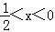 B．0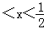 C．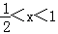 D．1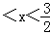
【考点】二次函数的图象；反比例函数的图象．
【专题】压轴题．
【分析】首先根据题意推断方程x³+x﹣1=0的实根是函数y=x²+1与y=的图象交点的横坐标，再根据四个选项中x的取值代入两函数解析式，找出抛物线的图象在反比例函数上方和反比例函数的图象在抛物线的上方两个点即可判定推断方程x³+x﹣1=0的实根x所在范围．
【解答】解：依题意得方程x³+x﹣1=0的实根是函数y=x²+1与y=的图象交点的横坐标，
这两个函数的图象如图所示，
∴它们的交点在第一象限，
当x=1时，y=x²+1=2，y==1，此时抛物线的图象在反比例函数上方；
当x=时，y=x²+1=1，y==2，此时反比例函数的图象在抛物线的上方；
∴方程x³+x﹣1=0的实根x所在范围为＜x＜1．
故选C．
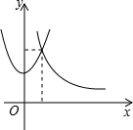
【点评】此题考查了学生从图象中读取信息的数形结合能力．解决此类识图题，同学们要注意分析其中的“关键点”，还要善于分析各图象的变化趋势．

（2010•乐山）设a、b是常数，且b＞0，抛物线y=ax²+bx+a²﹣5a﹣6为下图中四个图象之一，则a的值为（ ）
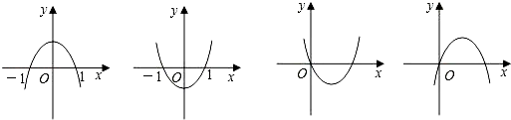
A．6或﹣1 B．﹣6或1 C．6 D．﹣1
【考点】二次函数的图象．
【专题】压轴题．
【分析】由b＞0，排除前两个图象，第三个图象a＞0，﹣＞0，推出b＜0，与已知矛盾排除，从而抛物线y=ax²+bx+a²﹣5a﹣6的图象是第四个图，再求a的值．
【解答】解：∵图1和图2表示y=0时，有1和﹣1两个根，代入方程能得出b=﹣b，即b=0，不合题意，
∴排除前两个图象；
∵第三个图象a＞0，又﹣＞0，
∴b＜0，与已知矛盾排除，
∴抛物线y=ax²+bx+a²﹣5a﹣6的图象是第四个图，
由图象可知，抛物线经过原点（0，0），
∴a²﹣5a﹣6=0，解得a=﹣1或6，
∵a＜0，∴a=﹣1．
故选D．
【点评】主要考查了从图象上把握有用的条件，准确选择数量关系解得a的值，简单的图象最少能反映出2个条件：开口方向，经过原点，利用这两个条件即可求出a的值．

（2009•新疆）如图，直角坐标系中，两条抛物线有相同的对称轴，下列关系不正确的是（ ）
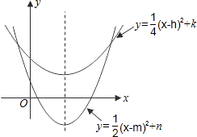
A．h=m B．k=n C．k＞n D．h＞0，k＞0
【考点】二次函数的图象．
【专题】压轴题．
【分析】借助图象找出顶点的位置，判断顶点横坐标、纵坐标大小关系．
【解答】解：根据二次函数解析式确定抛物线的顶点坐标分别为（h，k），（m，n），
因为点（h，k）在点（m，n）的上方，所以k=n不正确．
故选：B．
【点评】本题是抛物线的顶点式定义在图形中的应用．

（2009•攀枝花）已知二次函数y=ax²+bx+c的图象如图所示，则在同一坐标系中，一次函数y=ax+c和反比例函数y=的图象大致是（ ）
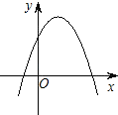
A．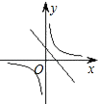 B．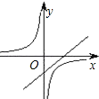 C．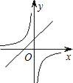 D．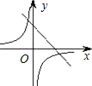
【考点】二次函数的图象；一次函数的图象；反比例函数的图象．
【专题】压轴题．
【分析】本题可先由二次函数图象得到字母系数的正负，再与一次函数和反比例函数的图象相比较看是否一致．采用排除法．
【解答】解：∵抛物线开口方向向下，∴a＜0
∵抛物线与y轴相交于正半轴，∴c＞0
∵a＜0，c＞0，∴一次函数y=ax+c经过一、二、四象限，排除B、C；
∵a＜0，∴反比例函数y=的两支分别位于二、四象限，排除A．
故选D．
【点评】数形结合思想就是，由函数图象确定函数解析式各项系数的性质符号，进一步画出函数图象的大致形状．

（2008•呼和浩特）已知二次函数y=ax²+bx+c（a≠0）的图象如图所示，则直线y=ax+b与反比例函数y=在同一坐标系内的大致图象为（ ）
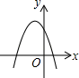
A．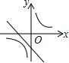 B．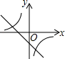 C．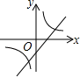 D．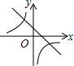
【考点】二次函数的图象；一次函数的图象；反比例函数的图象．
【专题】压轴题．
【分析】本题形数结合，根据二次函数y=ax²+bx+c（a≠0）的图象位置，可判断a、b、c的符号；再由一次函数y=ax+b，反比例函数y=中的系数符号，判断图象的位置．经历：图象位置﹣系数符号﹣图象位置．
【解答】解：∵二次函数y=ax²+bx+c（a≠0）的图象开口向下，a＜0；
与y轴交于正半轴，c＞0；
对称轴x=﹣＜0，故b＜0；
于是直线y=ax+b过二、三、四象限，反比例函数y=过二、四象限．故选B．
【点评】此题考查一次函数，二次函数，反比例函数中系数及常数项与图象位置之间关系．

（2008•绵阳）二次函数y=ax²+bx+c的部分对应值如下表．利用二次函数的图象可知，当函数值y＜0时，x的取值范围是
（ ）
x | ﹣3 | ﹣2 | ﹣1 | 0 | 1 | 2 | 3 | 4 | 5
y | 12 | 5 | 0 | ﹣3 | ﹣4 | ﹣3 | 0 | 5 | 12
A．x＜0或x＞2 B．0＜x＜2 C．x＜﹣1或x＞3 D．﹣1＜x＜3
【考点】二次函数的图象．
【专题】压轴题；图表型．
【分析】函数值y=0对应的自变量值是：﹣1、3，在它们之间的函数值都是负数．由此可得y＜0时，x的取值范围．
【解答】解：从表格可以看出，当x=﹣1或3时，y=0；
因此当﹣1＜x＜3时，y＜0．
故选D．
【点评】此题考查学生读表获取信息的能力，要认真观察．

（2008•宿迁）在平面直角坐标系中，函数y=﹣x﹣1与y=﹣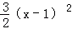的图象大致是（ ）
A．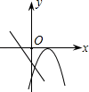 B．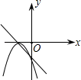 C．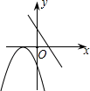 D．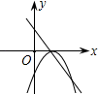
【考点】二次函数的图象；一次函数的图象．
【专题】压轴题．
【分析】已知两函数解析式，分别求出它们经过的象限，开口方向，逐一判断即可．
【解答】解：∵y=﹣x﹣1的图象过第二、三、四象限，y=﹣（x﹣1）²的开口向下，顶点在点（1，0），
∴同时符合条件的图象只有选项A．故选A．
【点评】解答此题只要大致画出一次函数和二次函数的图象，就可以直接找出问题的答案．

（2007•宜昌）反比例函数与二次函数在同一平面直角坐标系中的大致图象如图所示，则它们的解析式可能分别是（ ）
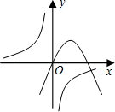
A．y=，y=kx²﹣x B．y=，y=kx²+x
C．y=﹣，y=kx²+x D．y=﹣，y=﹣kx²﹣x
【考点】二次函数的图象；反比例函数的图象．
【专题】压轴题．
【分析】本题可先由反比例函数的图象得到字母系数的正负，再与二次函数的图象相比较看是否一致．
【解答】解：双曲线的两支分别位于二、四象限，即k＜0；
A、当k＜0时，物线开口方向向下，对称轴x=﹣=＜0，不符合题意，错误；
B、当k＜0时，物线开口方向向下，对称轴x=﹣=﹣＞0，符合题意，正确；
C、当﹣k＜0时，即k＞0，物线开口方向向上，不符合题意，错误；
D、当﹣k＜0时，物线开口方向向下，但对称轴x=﹣=﹣＜0，不符合题意，错误．
故选B．
【点评】解决此类问题步骤一般为：（1）根据图象的特点判断a取值是否矛盾；（2）根据二次函数图象判断其对称轴是否符合要求．

（2007•烟台）下列图中阴影部分的面积相等的是（ ）
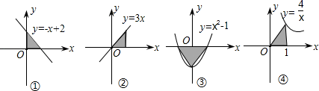
A．①② B．②③ C．③④ D．①④
【考点】二次函数的图象；一次函数的图象；反比例函数的图象．
【专题】压轴题．
【分析】根据坐标系的点的坐标特点，分别求出三角形的底和高，计算面积，再比较．
【解答】解：①与坐标轴的两个交点为（0，2）（2，0），阴影部分的面积为2×2÷2=2；
②当x=1时，y=3，阴影部分的面积为1×3÷2=1.5；
③与x轴的两个交点的横坐标为﹣1，1，两点间的距离为：1﹣（﹣1）=2，与y轴的交点为（0，﹣1）．阴影部分的面积为2×1÷2=1；
④当x=1时，y=4，阴影部分的面积为1×4÷2=2．
①④面积相等．
故选D．
【点评】解决本题的关键是根据各函数的特点得到相应的三角形的边以及边上的高．

（2007•遵义）下列图形中，阴影部分面积为1的是（ ）
A．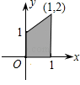 B．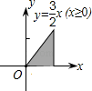 C．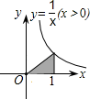 D．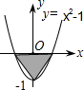
【考点】二次函数的图象；一次函数的图象；反比例函数的图象．
【专题】压轴题．
【分析】根据图象上点的几何意义分别计算选项中的图形面积，比较即可．如D中根据二次函数的对称性可知等腰直角三角形的面积=S_{阴影}=1．
【解答】解：A、S_{梯}=1.5；
B、S△=；
C、S△=；
D、S_{阴影}=1．
故选D．
【点评】本题主要考查各种函数中比例系数k的几何意义，难易程度适中．

（2007•钦州）已知二次函数y=kx²+k（k≠0）与反比例函数y=﹣，它们在同一直角坐标系中的图象大致是（ ）
A．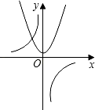 B．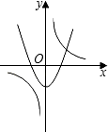 C．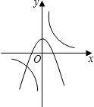 D．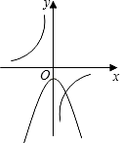
【考点】二次函数的图象；反比例函数的图象．
【专题】压轴题．
【分析】根据k＞0，k＜0，结合两个函数的图象及其性质分类讨论．
【解答】解：分两种情况讨论：
①当k＞0时，反比例函数y=﹣，在二、四象限，而二次函数y=kx²+k开口向上，与y轴交点在原点上方，A符合；
②当k＜0时，反比例函数y=﹣，在一、三象限，而二次函数y=kx²+k开口向下，与y轴交点在原点下方，都不符．
分析可得：它们在同一直角坐标系中的图象大致是A．
故选A．
【点评】本题主要考查二次函数、反比例函数的图象特点．

（2006•梧州）二次函数y=ax²+bx和反比例函数y=在同一坐标系中的图象大致是（ ）
A．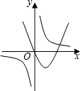 B．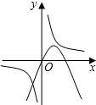 C．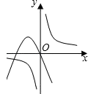 D．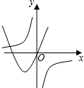
【考点】二次函数的图象；反比例函数的图象．
【专题】压轴题．
【分析】根据二次项系数a的符号分类，采用逐一排除的方法，选择正确结论．
【解答】解：当a＞0时，x=﹣＜0，b＞0二次函数的图象开口向上，反比例函数的图象在一三象限，故可排除D；
A中从二次函数的图象还可知x=﹣＞0，即b＜0，则反比例函数的图象应在二四象限，故A可排除；
当a＜0时，同理可排除C．故选B．
【点评】主要考查二次函数和反比例函数图象的有关性质，同学们应该熟记且灵活掌握．

（2005•连云港）抛物线y=a（x+1）²+2的一部分如图所示，该抛物线在y轴右侧部分与x轴交点的坐标是（ ）
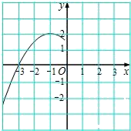
A．（，0） B．（1，0） C．（2，0） D．（3，0）
【考点】二次函数的图象．
【专题】压轴题．
【分析】因为抛物线y=a（x+1）²+2的对称轴为x=﹣1，根据对称轴x=﹣1及图象与x轴的一个交点（﹣3，0）可求另一个交点．
【解答】解：因为抛物线y=a（x+1）²+2的对称轴为x=﹣1，
抛物线与x轴的一个交点（﹣3，0），根据对称性，
抛物线与x轴的一个交点（1，0），
故选B．
【点评】解答此题主要运用二次函数的对称性．

（2004•云南）如果一次函数y=ax+b的图象经过二、三、四象限，那么二次函数y=ax²+bx的图象只可能是（ ）
A．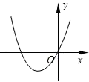 B．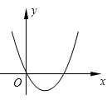 C．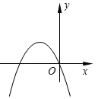 D．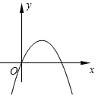
【考点】二次函数的图象；一次函数的性质．
【专题】压轴题．
【分析】根据一次函数y=ax+b的图象位置确定a、b的符号，根据a、b的符号确定二次函数y=ax²+bx图象的位置．
【解答】解：∵一次函数y=ax+b的图象经过二、三、四象限，
∴a＜0，b＜0，
∴二次函数y=ax²+bx的图象开口向下，
对称轴x=﹣＜0，在y轴左边．
故选C．
【点评】本题考查了一次函数、二次函数解析式的系数与图象位置的关系．图象的所有性质都与解析式的系数有着密切关系．

（2003•岳阳）已知一次函数y=ax+c与y=ax²+bx+c，它们在同一坐标系内的大致图象是（ ）
A．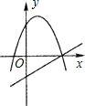 B．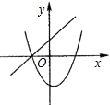 C．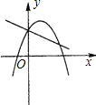 D．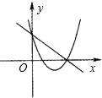
【考点】二次函数的图象；一次函数的图象．
【专题】压轴题．
【分析】本题可先由一次函数y=ax+c的图象得到字母系数的正负，再与二次函数y=ax²+bx+c的图象相比较看是否一致．
【解答】解：A、D中，由二次函数图象可知a的符号，与由一次函数的图象可知a的符号，两者相矛盾，排除A、D；
一次函数y=ax+c与y=ax²+bx+c的图象都过点（0，c），排除B．
C正确，故选C．
【点评】解决此类问题步骤一般为：（1）先根据图象的特点判断a取值是否矛盾；（2）根据二次函数图象判断其顶点坐标是否符合要求．

（2003•镇江）二次函数y=ax²+bx+c与一次函数y=ax+c在同一坐标系内的图象可能是图所示的（ ）
A．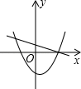 B．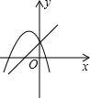 C．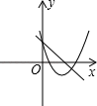 D．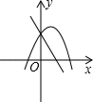
【考点】二次函数的图象；一次函数的图象．
【专题】压轴题．
【分析】本题可先由一次函数y=ax+c图象得到字母系数的正负，再与二次函数y=ax²+bx+c的图象相比较看是否一致．
【解答】解：A、由抛物线可知，a＞0，由直线可知，a＜0，错误；
B、由抛物线可知，a＜0，由直线可知，a＞0，错误；
C、由抛物线可知，a＞0，由直线可知，a＜0，b＞0，错误；
D、由抛物线可知，a＜0，过点（0，c），由直线可知，a＜0，过点（0，c），正确．
故选D．
【点评】主要考查了一次函数和二次函数的图象性质，要掌握它们的性质才能灵活解题．

（2003•哈尔滨）下列各图是在同一直角坐标系内，二次函数y=ax²+（a+c）x+c与一次函数y=ax+c的大致图象，有且只有一个是正确的，正确的是（ ）
A．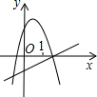 B．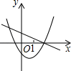 C．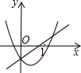 D．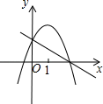
【考点】二次函数的图象；一次函数的图象．
【专题】压轴题．
【分析】本题可先由一次函数y=ax+c图象得到字母系数的正负，再与二次函数y=ax²+（a+c）x+c的图象相比较看是否一致，用排除法即可解答．
【解答】解：A、一次函数y=ax+c的图象过一、三象限，a＞0，与二次函数开口向下，即a＜0相矛盾，错误；
B、一次函数y=ax+c的图象过二、四象限，a＜0，与二次函数开口向上，a＞0相矛盾，错误；
C、y=ax²+（a+c）x+c=（ax+c）（x+1），故此二次函数与x轴的两个交点为（﹣，0），（﹣1，0），一次函数y=ax+c与x轴的交点为（﹣，0），故两函数在x轴上有交点，错误；
排除A、B、C，
故选D．
【点评】本题考查二次函数与一次函数的图象性质，比较简单．

（2003•资阳）已知函数y=ax²+bx+c（a≠0）的图象如图所示，则函数y=bx+c的图象在（ ）
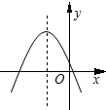
A．一，二，三象限 B．一，三，四象限 C．一，二，四象限 D．二，三，四象限
【考点】二次函数的图象；一次函数的图象．
【专题】压轴题．
【分析】根据抛物线y=ax²+bx+c的图象位置，判断a、b、c的符号；再根据它们的符号判断函数y=bx+c的图象的位置．
【解答】解：根据函数y=ax²+bx+c（a≠0）的图象，
∵函数图象开口向下，∴a＜0，
∵对称轴x=﹣＜0，
∴b＜0，
∵图象与y轴的交点在y轴的正半轴，∴c＞0，
∴函数y=bx+c的图象过一、二，四象限．
故选C．
【点评】本题考查一次函数与反比例函数的图象性质，属较简单题目．

（2012•贵港）若直线y=m（m为常数）与函数y=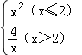的图象恒有三个不同的交点，则常数m的取值范围是 0＜m＜2 ．
【考点】二次函数的图象；反比例函数的图象．
【专题】压轴题；图表型．
【分析】首先作出分段函数y=的图象，根据函数的图象即可确定m的取值范围．
【解答】解：分段函数y=的图象如图：
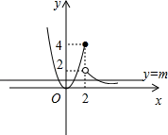
故要使直线y=m（m为常数）与函数y=的图象恒有三个不同的交点，常数m的取值范围为0＜m＜2，
故答案为：0＜m＜2．
【点评】本题考查了二次函数的图象及反比例函数的图象，首先作出分段函数的图象是解决本题的关键，采用数形结合的方法确定答案是数学上常用的方法之一．

（2010•江宁区一模）小颖同学想用“描点法”画二次函数y=ax²+bx+c（a≠0）的图象，取自变量x的5个值，分别计算出对应的y值，如下表：
x | … | ﹣2 | ﹣1 | 0 | 1 | 2 | …
y | … | 11 | 2 | ﹣1 | 2 | 5 | …
由于粗心，小颖算错了其中的一个y值，请你指出这个算错的y值所对应的x= 2 ．
【考点】二次函数的图象．
【专题】压轴题；图表型．
【分析】由表格给出的信息可以看出，该函数的对称轴为直线x=0，则x=2与x=﹣2时应取值相同．
【解答】解：根据表格给出的各点坐标可得出，该函数的对称轴为直线x=0，
求得函数解析式为y=3x²﹣1，
则x=2与x=﹣2时应取值相同，故这个算错的y值所对应的x=2．
【点评】本题考查了二次函数的对称性．

（2008•丹阳市校级模拟）已知抛物线y=x²﹣6x+5的部分图象如图，
（1）当0≤x≤4时，y的取值范围是 ﹣4≤y≤5 ，
（2）当0≤y≤5时，x的取值范围是 0≤x≤1或5≤x≤6 ，
（3）当1≤x≤a时，﹣4≤y≤0，则a的取值范围是 3≤a≤5 ．
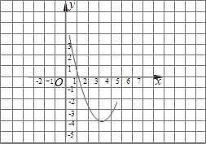
【考点】二次函数的图象．
【专题】压轴题；数形结合．
【分析】观察图象可知，抛物线与x轴的一个交点为（1，0），对称轴为直线x=3，由此可判断抛物线与x轴的另一交点坐标，根据抛物线与x轴的两交点坐标，可确定当x取不同值时，y所对应的取值范围．
【解答】解：由图象可知，抛物线与x轴的一个交点为（1，0），对称轴为直线x=3，
∴抛物线与x轴的另一交点为（5，0），
（1）当0≤x≤4时，y的取值范围是：﹣4≤y≤5；
（2）当0≤y≤5时，x的取值范围是：0≤x≤1或5≤x≤6；
（3）当1≤x≤a时，﹣4≤y≤0，则a的取值范围是：3≤a≤5；
故答案为：（1）﹣4≤y≤5；（2）0≤x≤1或5≤x≤6；（3）3≤a≤5．
【点评】本题考查了二次函数的性质．解答该题时，充分利用了二次函数图象的对称性．

